LAPORAN BULANAN
PROGRAM PENGEMBANGAN KEPEDULIAN DAN KEPELOPORAN PEMUDA (PKKP)
PROVINSI JAWA TENGAH TAHUN 2024

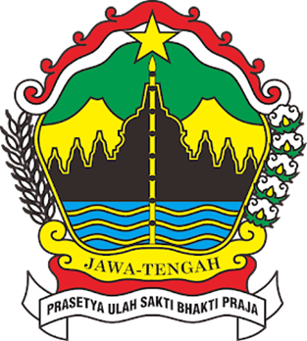

Nama Peserta PKKP : Ayuni Prisca Adelia
Desa Penempatan : Desa Kalikesur
Kecamatan Penempatan : Kecamatan Kedungbanteng
Kabupaten Penempatan : Kabupaten Banyumas

PROGRAM PENGEMBANGAN KEPEDULIAN DAN KEPELOPORAN PEMUDA
PROVINSI JAWA TENGAH
2024

KATA PENGANTAR

Puji dan syukur kami panjatkan atas kehadirat Tuhan Yang Maha Esa yang telah melimpahkan rahmat dan karunia-Nya, sehingga kami diberikan kesehatan dan kesempatan untuk dapat menyelesaikan “Laporan Kerja Bulan April Program Pengembangan Kepedulian dan Kepeloporan Pemuda (PKKP) Dinas Kepemudaan, Olahraga, dan Pariwisata Provinsi Jawa Tengah Tahun 2024 Penempatan Desa Kalikesur, Kecamatan Kedungbanteng, Kabupaten Banyumas” dapat diselesaikan tepat waktu.
Penyusunan laporan ini bertujuan untuk dapat memberikan gambaran secara rinci mengenai program yang dilakukan oleh PKKP 2024 di Desa Kalikesur, sehingga diharapkan dapat memberikan program yang efektif, efisien dan berdaya guna di masa yang akan datang. Tak lupa, saya ucapkan terima kasih kepada semua pihak yang telah membantu dalam penyusunan laporan kegiatan ini, yaitu kepada:
- Muhammad Syah Fibrika Ramadhan, M.E. selaku pembimbing Kabupaten Banyumas
- Bapak Achmad Mustholih Wasim selaku Kepala Desa Kalikesur
- Seluruh perangkat beserta lembaga Desa Kalikesur
- Seluruh instansi terkait atas koordinasi dan kerjasamanya
- Rekan satu tim PKKP DISPORAPAR JATENG Tahun 2024 penempatan Kabupaten Banyumas
Saya menyadari bahwa penyusunan laporan ini masih ada kekurangan, keterbatasan, dan kelemahan, baik dari segi teknis penulisan maupun isi. Oleh sebab itu, Untuk perbaikan penyusunan laporan selanjutnya diharapkan adanya saran dan kritik yang bersifat membangun. Semoga laporan ini dapat memberikan manfaat bagi semua pihak,

Banyumas, 26 April 2024
Peserta PKKP

Ayuni Prisca Adelia

HALAMAN PENGESAHAN

Nama Peserta PKKP | : | Ayuni Prisca Adelia
Desa Penempatan | : | Kalikesur
Kecamatan Penempatan | : | Kedungbanteng
Kabupaten Penempatan | : | Banyumas

Banyumas, 26 April 2024

Menyetujui,  Kepala Desa Kalikesur  (Achmad Mustholih Wasim) |  | Peserta PKKP Jawa Tengah 2024,  (Ayuni Prisca Adelia)
Mengetahui,  Kabid Kepemudaan Dinporabudpar Kabupaten Banyumas  (Istherina Flamboyan, S.H.) |  | Menyetujui,  Tim Teknis PKKP Jawa Tengah 2024,  (Muhammad Syah Fibrika Ramadhan, M.E.)
Mengetahui,

( )

DAFTAR ISI

KATA PENGANTAR 2
HALAMAN PENGESAHAN 3
DAFTAR ISI 4
I. PENDAHULUAN 5
1.1. Kondisi Geografis 5
1.2. Keadaan Demografi 5
1.3. Analisis Situasi Desa Kalikesur 5
1.4. Potensi Desa Kalikesur 6
1.5. Profil Peserta PKKP 6
II. HASIL KEGIATAN BULAN APRIL 2024 7
2.1. Hasil Kegiatan Entreprenur 7
2.2. Hasil Kegiatan Sociopreneur 7
III. TARGET BULAN MEI 2024 8
3.1. Hasil Kegiatan Entreprenur 8
3.2. Hasil Kegiatan Sociopreneur 8
KESIMPULAN 9
LAMPIRAN-LAMPIRAN 10

PENDAHULUAN
Kondisi umum Desa Kalikesur, sebagai berikut.
  - Kondisi Geografis
Desa Kalikesur terdiri dari 2 dusun yang terdiri atas 14 Rukun Tetangga (RT) dan 3 Rukun Warga (RW) dengan jumlah penduduk sebesar 2.806 jiwa merupakan salah satu dari 14 (empat belas) desa di Kecamatan Kedungbanteng Batas Wilayah Desa Kalikesur Kecamatan Kedungbanteng sebagai berikut.
      - Sebelah Utara berbatasan dengan Desa Melung
      - Sebelah Timur berbatasan dengan Desa Kutaliman
      - Sebelah Selatan berbatasan dengan Desa Keniten
      - Sebelah Barat berbatasan dengan Desa Windujaya
  - Keadaan Demografi
Jumlah penduduk Desa Kalikesur menurut data demografi tahun 2024 sebanyak 2806 jiwa. Dengan distribusi penduduk menurut usia adalah sebagai berikut.
No. RW | USIA  0-5 | USIA  6-12 | USIA  13-17 | USIA  18-60 | USIA  61 KEATAS
RW 01 | 71 | 97 | 70 | 489 | 120
RW 02 | 89 | 105 | 59 | 517 | 118
RW 03 | 113 | 123 | 83 | 626 | 130
JUMLAH | 273 | 321 | 533 | 1632 | 368
Berdasarkan tabel diatas diketahui bahwa distribusi penduduk menurut usia Desa Kalikesur lebih banyak berusia 18-60 tahun yaitu sebanyak 1632 jiwa.
  - Analisi Situasi Desa Kalikesur
Keadaan sosial ekonomi penduduk desa Kalikesur dilihat dari mata pencahariaan dan sumber daya alamnya adalah sebagi berikut :
- Perekonomian
Tabel 1.3 distribusi mata pencahariaan penduduk desa kalikesur tahun 2024
No. | Jenis Pekerjaan | Jumlah Jiwa
1 | Petani | 139
2 | Pegawai negeri | 6
3 | Peternak | 5
4 | Pengrajin | 8
5 | TNI/Polri | 0
6 | Pensiunan | 5
7 | Pedagang | 30
Berdasarkan tabel 1.3 diketahui bahwa mata pencaharian penduduk Desa Kalikesur bermacam-macam jenisnya.
- Sumber Daya Alam
Wilayah Desa Kalikesur memiliki luas wilayah sebesar 260,4 Ha yang terdiri :
- Pemukiman : 60,4 Ha
- Pertanian dan Perikanan : 50 Ha
- Perkebunan : 150 Ha
- Kuburan : 1 Ha
- Lapangan : 0,5 Ha
  - Potensi Desa Kalikesur
Desa Kalikesur terletak dikabupaten Banyumnas tepatnya di Kecamatan Kedungbanteng. Desa Kalikesur memiliki topografi yang berbukit-bukit dengan kemiringan tanah rata-rata 20-30%. Jarak tempuh ke Ibukota Kcecamatan 4.5km, ibukota kabupaten 11km, ibukota provinsi 215km. Tingkat pendidikan di desa kalikesur cukup memadai dengan adanya PAUD, Taman Kanak-kanak (TK), Sekolah Dasar (SD) dan Pondok Pesantren. Tamatan penduduk desa kalikesur paling banyak adalah lulusan Sekolah Dasar (SD) sebanyak 1132 orang.
Bidang pekerjaan di kalikesur, meskipun mayoritas dari pemuda banyak yang bekerja di tanah Rantau dengan harapan dapat mendaptkan penghasilan yang lebih tinggi, daripada hidup didesanya sendiri. Potensi desa kalikesur karena luas lahan desa kalikesur yang besar adalah wilayah pertanian maka mayoritas Masyarakat desa kalikesur sebagai petani.
Desa kalikesur memiliki peternakan kambing yang dibentuk oleh bumdes, namun para Masyarakat memiliki kelompok ternak kambing yang terdiri dari 36 orang dan memiliki 50 ekor kambing bumdes sendiri memiliki 37 ekor kambing dan jika digabungkanm terdapat 87 ekor kambing di kelompok tersebut. Desa Kalikesur juga memiliki berbagai UMKM meskipun karena satu dan lain hal kegiatan UMKM blm bisa berjalan secara optimal. UMKM yang ada didesa kalikesur adalah usaha pembuatan kopi, cireng, keripik pisang, gula aren, garan pacul.
  - Profil Peserta PKKP
Peserta PKKP pada penulisan laporan ini adalah Ayuni Prisca Adelia. Ayuni Prisca Adelia pernah menempuh pendidikan di Politeknik Kesejahteraan Sosial Bandung dan berhasil mendapatkan gelar S.Tr.Sos. Saya memiliki kemampuan dalam berkomunikasi dan beradaptasi dengan baik, selain itu saya juga mahir dalam mengoperasikan Microsoft Office. Sebelumnya saya pernah menjalankan usaha dibidang kuliner yaitu berjualan dimsum, namun usaha ini telah lama terhenti.
HASIL KEGIATAN BULAN APRIL 2024
2.1. Hasil Kegiatan Entreprenur
Kegiatan yang dilakukan oleh peserta PKKP 2024 pada bulan April 2024 masih berada pada tahap observasi dan pemetaan potensi wilayah Desa Kalikesur. Kegiatan observasi ini dilakukan dengan bertanya kepada perangkat desa, penduduk sekitar, dan dengan melihat wilayah geografis Desa Kalikesur untuk membuat program kerja.
Dari hasil observasi tersebut didapatkan bahwa adanya potensi di wilayah Desa Kalikesur yang dapat dikembangkan lagi, salah satunya yaitu pada Kelompok Budidaya Kambing Perah Desa Kalikesur. Setelah mengetahui potensi tersebut peserta PKKP berkoordinasi dengan ketua Kelompok Budidaya Kambing Perah Desa Kalikesur untuk melakukan kunjungan ke kandang kambing milik kelompok.
Hasil dari pertemuan tersebut peserta PKKP menemukan suatu potensi yang dapat dikembangkan, salah satunya yaitu berkaitan dengan pengolahan kotoran kambing. Hal ini dikarenakan belum adanya pengolahan kotoran kambing pada Kelompok Budidaya Kambing Perah Desa Kalikesur. Melihat kondisi tersebut peserta PKKP membuat rencana program terkait dengan pelatihan dalam pengolahan kotoran kambing menjadi pupuk kompos yang diharapkan dapat menambah nilai jual dari kotoran ternak tersebut.
2.2. Hasil Kegiatan Sociopreneur
Kegiatan yang dilakukan oleh peserta PKKP 2024 pada bulan April 2024 masih berada pada tahap observasi dan pemetaan potensi wilayah Desa Kalikesur. Kegiatan observasi ini dilakukan dengan bertanya kepada perangkat desa, penduduk sekitar, dan dengan melihat wilayah geografis Desa Kalikesur untuk membuat program kerja.
Dari hasil observasi tersebut didapatkan bahwa perlunya melakukan pembentukan posyandu remaja guna untuk meningkatkan kesadaran akan pentingnya kesehatan pada remaja selama masa puber yang ditujukan siswa dan remaja pada umumnya program ini bertujuan untuk meningkatkan Kesehatan remaja secara menyeluruh baik itu Kesehatan fisik, mental, maupun sosial. Pembentukan posyandu ini diharapakan dapat memberikan edukasi dan informasi pada remaja tentang pola hidup sehat serta pentingnya menjaga kesehatan. Pada posyandu remaja ini juga dilakukan pemeriksaan meliputi pemeriksaan tekanan darah, pengukuran tekanan darah (tensi), pengukuran berat badan, tinggi badan, lingkar lengan dan juga memberika KIE (Konseling, Informasi, dan Edukasi).

TARGET BULAN MEI 2024
3.1. Hasil Kegiatan Entrepreneur
Pada bulan Mei 2024, Peserta PKKP diharapkan sudah dapat merealisasikan rencana program pelatihan dalam pengolahan kotoran kambing menjadi pupuk kompos pada Kelompok Budidaya Kambing Perah Desa Kalikesur. Hasil yang diharapkan dari program ini supaya peternak memahami dan dapat mempraktekan langsung pengolahan kotoran kambing menjadi pupuk kompos, sehingga kotoran kambing dapat dimanfaatkan secara optimal dan dapat memiliki nilai jual yang lebih tinggi.
3.2. Hasil Kegiatan Sociopreneur
Pada bulan Mei 2024, Peserta PKKP diharapkan sudah dapat merealisasikan rencana program dalam pembentukan kader dan pengaktifan Posyandu Remaja di Desa Kalikesur.

KESIMPULAN
Berdasarkan pemaparan diatas dapat disimpulkan bahwa pada bulan April 2024 telah dilakukan observasi di Desa Kalikesur terdapat beberapa potensi yang dapat dikembangkan seperti pada bidang peternakan dengan memanfaatkan kotoran kambing yang dapat diolah menjadi pupuk kompos, dengan begitu dibutuhkan suatu pendampingan terhadap pengolahan kotoran kambing menjadi pupuk kompos. Selain itu juga terdapat potensi untuk melakukan pembentukan dan pengaktifan posyandu remaja.

LAMPIRAN-LAMPIRAN
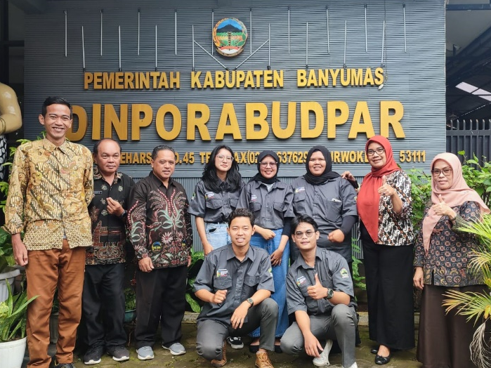  Gambar I Koordinasi dengan Dinporabudpar Kab.Banyumas |  |  | 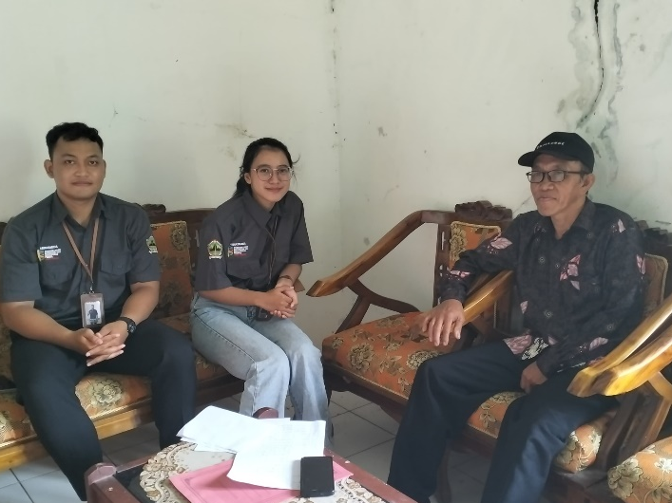  Gambar 2 Koordinasi dengan  Perangkat Desa Kalikesur
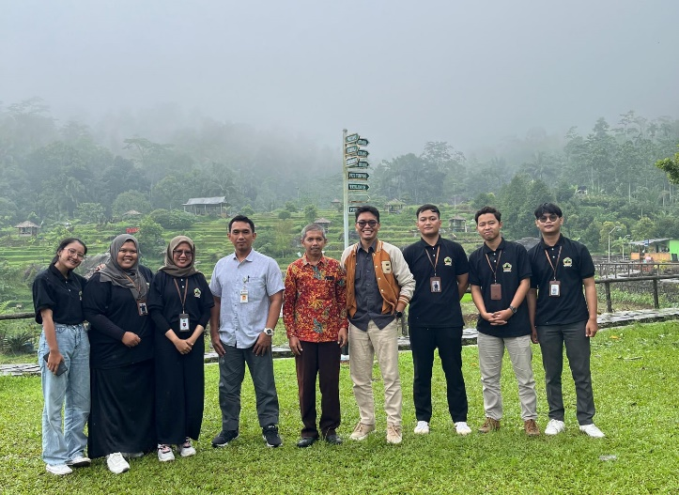  Gambar 3 Monev Bulan April oleh Disporapar Jateng |  |  | 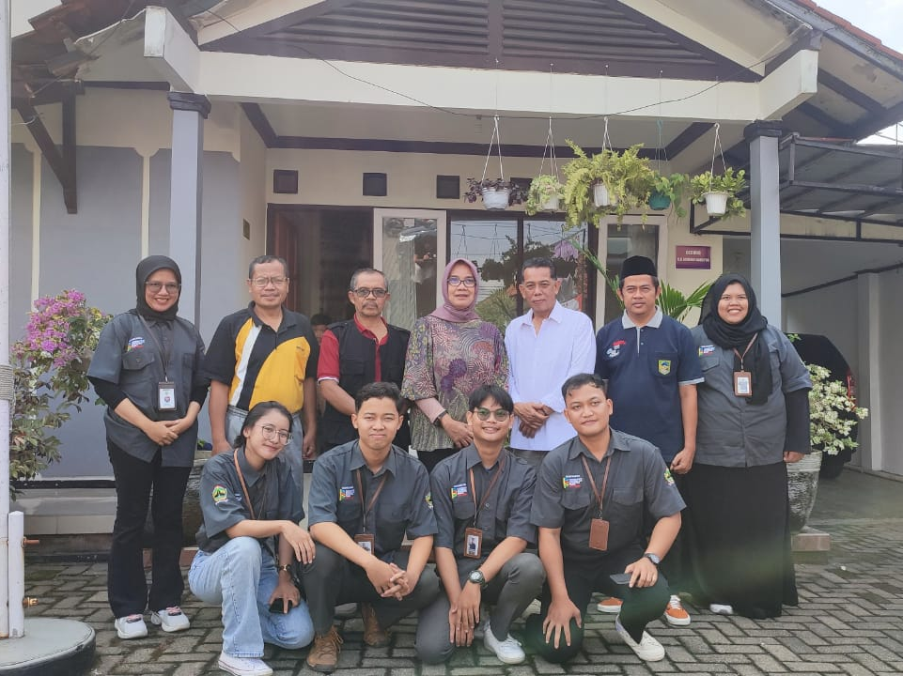  Gambar 4 Koordinasi dengan Camat Kedungbanteng
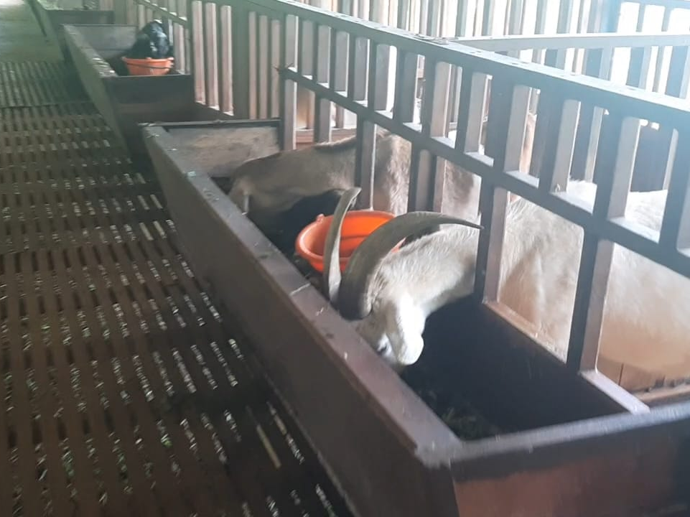  Gambar 5 Kunjungan ke Kelompok Budidaya Kambing Perah Desa Kalikesur |  |  | 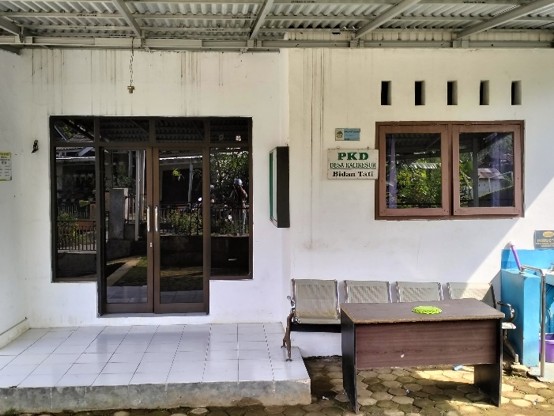  Gambar 6 Koordinasi dengan Bidan Desa Kalikesur

